2-5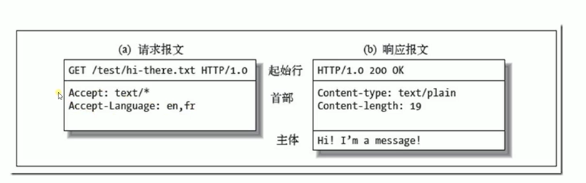
请求首行：不属于headers
请求的method（get,post,put,delete）
Url(请求的地址)
协议的版本
响应首行：版本号 返回code code的含义

http方法，用来定义对于资源的操作（get，post等）
http的code，定义服务器对请求的处理结果

2-6 创建一个http服务
const http=require('http');
http.createServer(function(request,response){
console.log('request come:'+request.url);
response.end('1223');
}).listen(8889)
console.log('成功了')

3-1认识http客户端
浏览器，就是客户端
General,就是首行
Response，是请求来的结果
Gitbash,中使用curl命令

3-2 cors跨域请求
是8889提供了这个服务，而html里面是给8887发送了一个请求，
允许跨域的方法：get head post Access-Control-Allow-Methods:POST,GET
允许跨域的content-type: text/plain multipart/form-data application/x-www-form-urlencoded
允许跨域的请求头：Access-Control-Allow-Headers:Origin,Content-Type,Accept,token,X-Requested-With
3-4 缓存cache-control的含义和使用
Expires:绝对时间
Cache-control优先级高
可缓存性
Public 服务器返回的内容，http经过的地方都可以缓存
Private 只有发起请求的浏览器才可以进行缓存
No-cache 可以在本地进行缓存，但不可以直接使用，每次还要给服务器发送一个请求验证一下，如果服务器告诉你本地缓存可以使用，你才可以使用本地缓存。
到期
Max-age=秒数
- maxage=秒数（在代理服务器中，优先级高）
Max-stale=秒数 （在max-age过期之后，返回的资源中有Max-stale。浏览器发起请求的一方主动带的头，只要在max-stale的时间内，还可以使用过期的缓存，不需要到服务器中请求资源）

重新验证
Must-revalidate，在设置了max-age的缓存中已经过期了，我们必须去源服务端去发送这个请求，然后重新获取这部分数据，在来验证这部分内容是否已经真的过期了，而不可直接使用本地缓存
Proxy-revalidate,用在缓存服务器中，缓存服务器过期了，要去原服务器请求数据，不可使用本地缓存
No-store,任何地方不可以缓存
No-transform,主要用在代理服务器这边，告诉代理服务器不可以对源服务器返回的内容进行操作

写在response.writeHead中
在浏览器中，去掉disable cache
response.writeHead(200,{
'Content-type':'text/javascript',
'Cache-Control':'max-age=200,public'
})
3-5缓存验证last-modified和etag的使用 无论本地有没有缓存，都要向服务器发送请求
资源验证
cache-control:no-cache
浏览器发起请求—本地缓存—代理缓存—源服务器
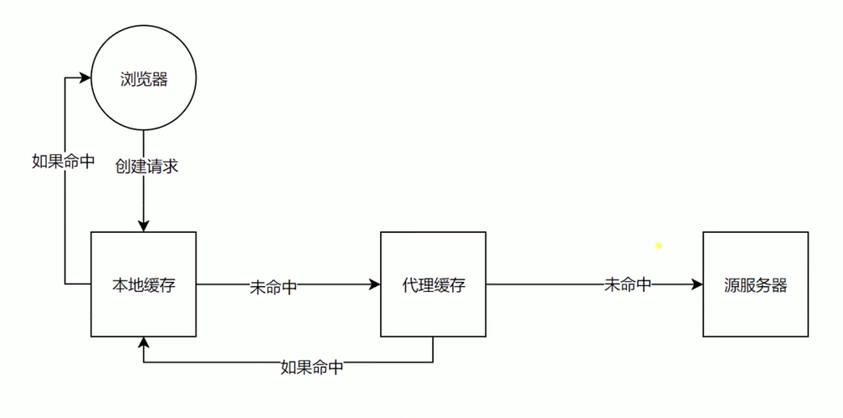
验证头

Last-modified:上次修改时间,给资源设置了上次修改的时间。
配合If-Modified-since或者If-Unmodified-Since使用。如果我们请求的资源返回的header中有Last-modified，如果浏览器在下一次发请求时，浏览器在header中通过If-Modified-since字段，并带上Last-modified的值，然后服务器就会读取浏览器header中的If-Modified-since，把If-Modified-since与源服务器中的Last-modified进行对比，如果一样，服务器告诉浏览器可以使用本地缓存。
Etag：数据签名 hash值
配合If-Match或者if-non-match使用。原理与Last-modified一样
获取header中的值：request.headers['if-none-match'];
3-6Cookie session

Cookie：在服务器返回数据时，通过set-cookie设置到浏览器里面，保存在浏览器里面的内容。浏览器保存了这个cookie，浏览器在同域下，再次发送请求时，会带着这个cookie。保证浏览器是同一个用户
response.writeHead(200,{
'Content-type':'text/html',
'Set-Cookie':['id=123','age=18']
})nodejs中设置cookie是通过数组来设置多个cookie
Cookie属性
Max-age expires(设置时间点)
secure只在https的时候发送时带上
Httponly：无法通过document.cookie访问cookie，可以防止csrs攻击。禁止重要的数据，通过js进行访问
Cookie的过期时间是，浏览器关闭时失效。消失了，在下次浏览器发送请求时，将不再带着这个cookie
response.writeHead(200,{
'Content-type':'text/html',
'Set-Cookie':['id=123;max-age=2','age=18']
}) max-age=2,是2秒
response.writeHead(200,{
'Content-type':'text/html',
'Set-Cookie':['id=123;max-age=2','age=18;HttpOnly']
})
- com域名cookie
- Com域名不可以访问a.com的cookie。
a.test.com b.test.com test.com

Nginx
response.writeHead(200,{
'Content-type':'text/html',
'Set-Cookie':['id=123;max-age=2','age=18;HttpOnly','sex=男;domain=test.com']
})
domain设置域名，test.com和他的二级域名都可以，发送cookie。
在主域名下，设置的cookie，他的二级域名是可以访问主域名下的cookie的。
下面的域名可以访问上面的cookie 上面的cookie无法访问下面的cookie

3-7http长连接
http中的tcp的链接上面
Tcp连接分为长连接和短连接
Connection ID就是tcp连接id，就可以区分请求是否是用的同一个连接
域名不一样，要建立新的链接
浏览器可以允许你，并发的创建tcp连接
Chrome浏览器，可以并发6个tcp连接
如何让我们的服务保证，他创建的是长连接而不是短连接呢？
在response headers中的Connection: Keep-Alive 是长连接
在request headers中的Connection: keep-alive
服务器和浏览器进行协商，在浏览器发送请求的时候，浏览器是希望服务器保持长连接的，但是服务端在返回的时候，服务端可以选择是保持还是不保持。如果服务端选择不保持，浏览器端还是要关掉这个tcp连接的。
Offline ，可以选择网速
Connection:keep-alive close
response.writeHead(200,{
'Content-Type':'image/jpg',
'Connection':'close'
})
Connection:是在服务器端设置的操作，与http本身没有关系
信道复用，在tcp连接上面，我们可以并发的去发送http请求，在连接一个网站的时候，只需要一个tcp连接。同域的情况才是同一个tcp连接，不同域的没法同一个tcp连接。
http2 ，服务端主动推送的功能，可以在1个tcp连接上并发的发http请求（同时），所以http2可以只开1个tcp连接
http请求是在tcp连接上发送的，一个tcp连接可以发送多个http请求（不同时），每次只能发一个请求
3-8数据协商
在浏览器发送请求时，客户端会声明自己想要的数据格式、数据限制，服务器根据浏览器的这个声明，返回相应的数据。
分类
请求 request
accept，浏览器想要的数据类型
Accept-encoding,我要的数据是什么编码方式，来限制服务端怎么进行压缩。
Accept-language,我想要的数据是什么语言（中文，韩文，日文等）q=0.9，数字越大优先级越高
User-agent,是返回pc端的页面还是移动端的页面，有关操作系统的配置（win10,64位），浏览器信息（Chrome版本，内核）
返回 response
Content-type,对应accept
Content-encoding,对应Accept-encoding
Content-language，对应Accept-language
Mimetype:text/plain

response.writeHead(200,{
'Content-Type':'text/html',
'X-Content-Type-Options':'nosniff'
})如果服务器没有写content-type,禁止浏览器预测服务器返回的数据类型。现在的浏览器基本上都不会去预测你服务器返回的类型。

const html=fs.readFileSync('test.html','utf-8');
这样读出的内容是字符串，如果不加utf-8，读出的内容是buffer
服务器压缩
var zlib=require('zlib');
response.writeHead(200,{
'Content-Type':'text/html',
'Content-Encoding':'gzip'
})
response.end(zlib.gzipSync(html));

发送请求时的content-type
Form表单的enctype=”application/x-www-form-urlencoded”,会在request header中的content-type显示。
enctype="multipart/form-data"，代表我们的请求会有多个部分的，当通过表单上传文件时，必须把文件这部分单独拆出来，因为文件是不能作为字符串进行传递的，文件要作为2进制进行传递。

3-9 http的redirect
浏览器通过URL发送一个请求时，如果这个URL对应的内容换地方了，这时服务器要告诉浏览器一个新的地址
if(request.url==='/'){
response.writeHead(302,{ 必须是302，不能是200因为只有302才代表跳转
'Location':'/new' 跳转到这个/new路径
})
response.end('');
}
302语义是暂时跳转/new 先跳转/ 再跳转/new
301是永久跳转到/new 只跳转/new 用301要慎重

3-10 csp content-security-policy 内容安全策略
限制资源获取 从哪里获取 发到哪个地方
报告资源获取越权 浏览器获取了，不应该获取的内容 给我们的服务一个报告 然后我们做出一些调整
限制方式

Default-src限制全局，限制跟链接有关的全部限制
制定资源类型 connect-src img-src script-src style-src 这些内容只允许从哪个网站进行获取
出于安全考虑，我不希望在页面里面直接执行写在html里的js代码
Xss 攻击方式
response.writeHead(200,{
'Content-Type':'text/html',
'Content-Security-Policy':'default-src http: https:'
}) 这样直接在html中的脚本就不会执行了。
尽量不要把js直接写在html中。

我们可以限制，我们的js文件只能获取哪些域名js
response.writeHead(200,{
'Content-Type':'text/html',
'Content-Security-Policy':'default-src \'self\'' 只有本域名下的js只可以获取到 本域名下的图片 本域名下的css等
})
如果只想限制js
'Content-Security-Policy':'script-src \'self\''

response.writeHead(200,{
'Content-Type':'text/html',
'Content-Security-Policy':'default-src \'self\' https://staff.bootcss.com'
}) 可以访问https://staff.bootcss.com下域名的js 可以访问自己域名下的js

也可以限制form表单的提交
response.writeHead(200,{
'Content-Type':'text/html',
'Content-Security-Policy':'default-src \'self\' https://staff.bootcss.com;form-action \'self\''
}) 表单的地址，只能是本域名下的地址

如果内容安全策略出现了，出现了问题，可以让浏览器给服务器发送一个报告，
response.writeHead(200,{
'Content-Type':'text/html',
'Content-Security-Policy':'default-src \'self\';form-action \'self\';report-uri /report'
}) 出现错误时，浏览器会给服务器发送report
Csp-report:{},内容
如果允许http的请求加载，
response.writeHead(200,{
'Content-Type':'text/html',
'Content-Security-Policy-Report-Only':'default-src \'self\';form-action \'self\';report-uri /report'
}) 不允许的内容，也会加载。浏览器会发送report给服务器

<meta http-equiv="Content-Security-Policy" content="default-src 'self';form-action 'self';report-uri /report"> 这样可以
对ajax的请求进行限制
<meta http-equiv="Content-Security-Policy" content="connect-src 'self';form-action 'self';report-uri /report">

report-uri /report 在meta中无效，只能在服务器headers中写

第4章 Nginx代理以及面向未来的HTTP
4-1 Nginx web服务器 是单纯的http服务器
https://nginx.org/en/download.html nginx/Windows-1.15.6
通过git bash来运行NGINX cd 到nginx的目录
./nginx.exe 然后在浏览器中http://localhost/
主要讲nginx的代理功能和缓存功能
什么是http代理，代理缓存是怎么工作的
Nginx中的conf中的nginx.conf里是nginx的配置文件

server{
listen 80;
server_name test.com;
location / {
proxy_pass http://127.0.0.1:8889;
proxy_set_header Host $host;
}
}

